Escola Municipal de Educação Básica Augustinho Marcon.
Catanduvas, 2021.
Diretora: Tatiana Bittencourt Menegat.
Assessora Técnica Pedagógica: Maristela Apª. Borella Baraúna.
Assessora Técnica Administrativa: Margarete Petter Dutra.
Professoras: Mônica S.G. Bressanelli.
Aluno(a):___________________________________________
Disciplina: PROSEDI
1º ano.

AULA 11 REMOTA – PROSEDI – 03/05 A 07/05.

OLÁ CRIANÇAS, COMO VOCÊS ESTÃO? ESPERO QUE ESTEJAM TODOS BEM. VAMOS CONTINUAR COM NOSSAS AULAS DE CONTOS DE FADAS. PARA ESTA SEMANA, SEGUE O LINK COM A HISTÓRIA DA CHAPEUZINHO VERMELHO. EM SEGUIDA, REALIZE AS ATIVIDADES COM CAPRICHO.
Link: https://youtu.be/rXXJtnytIO4

ORIGAMI DA CHAPEUZINHO VERMELHO E DO LOBO

OBJETIVO DA ATIVIDADE: O ORIGAMI PERMITE O ESTÍMULO DA CRIATIVIDADE, AUMENTO DA CAPACIDADE DE CONCENTRAÇÃO, DESENVOLVIMENTO DA COORDENAÇÃO MOTORA E MOTRICIDADE FINA.

1° PASSO: FAÇA 2 CÍRCULOS UM MAIOR E OUTRO MENOR. DEPOIS, RECORTE-OS E PINTE UM DOS LADOS DE VERMELHO.
2° PASSO: COM O CÍRCULO MENOR, FAÇA A FACE DA CHAPEUZINHO:
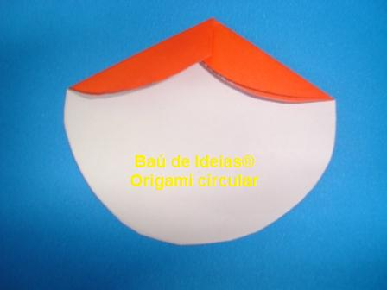
3° PASSO: COM O CÍRCULO MAIOR, FAÇA O CORPO DA CHAPEUZINHO:
4° PASSO: AGORA, DESENHE OS OLHOS, A BOCA, O NARIZ, OS BRAÇOS E AS PERNAS DA CHAPEUZINHO.
O ORIGAMI DA CHAPEUZINHO, VOCÊ PODE ENCONTRAR NESSE LINK: https://www.youtube.com/watch?v=5q4DCd8gbFE
TAMBÉM COMO SUGESTÃO, SEGUE O ORIGAMI DO LOBO. NESTE CASO, USE UM QUADRADO PARA INICIAR A DOBRADURA.

BOM TRABALHO!

